Besinnungsweg
Es sind 7 Stationen mit Texten, Fragen
und Aktionen zur freien Begehung ausgelegt.
Nehmen Sie sich Zeit
und lassen Sie sich überraschen.

Aufbruch zum Frieden

Aufbruch zum Frieden

Der Wunsch nach Frieden ist allenthalben gross.
Der Wille zum Frieden machen ist schon etwas kleiner.
Der konkrete Schritt zur Versöhnung braucht Überwindung.
Die Erleichterung nach dem:
„Es tut mir leid“ und „Ich verzeihe dir“
ist riesig!

Fragen:
Wer wartet auf mein „Es tut mir leid“?
Wer wartet auf mein „Ich verzeihe dir“?

Aktion:
Schreibe den/die Namen auf die Karten mit der Friedenstaube und schenke die Karte/n jener/n Person/en

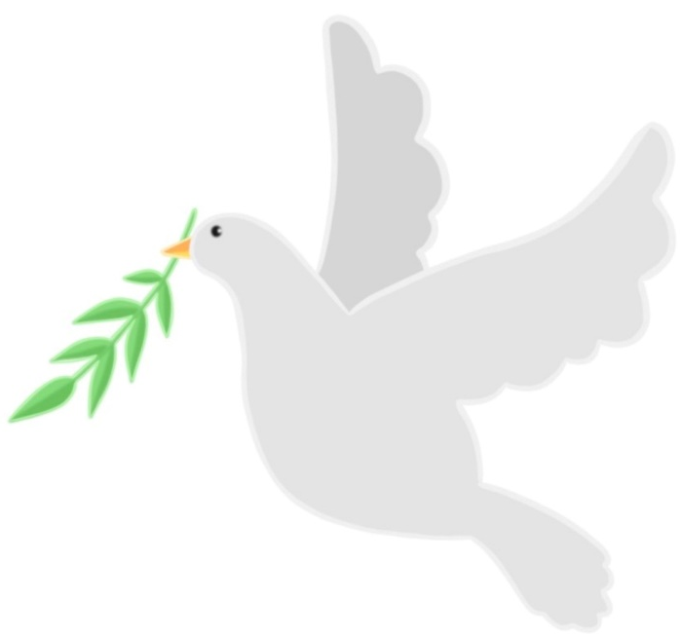
Mut
Mut

In unserer Welt und in unseren Beziehungen brauchen wir immer wieder Mut!
Sei es zum Einstehen für mich und meine Gefühle.
Sei es um mich stark zu machen für die Benachteiligten.
Sei es um meine Meinung zu sagen.

Fragen:
Was habe ich mir schon lange vorgenommen und bis jetzt hat mir der Mut gefehlt?
Kann ich mir vorstellen, zu mir und meiner Meinung zu stehen und mich dafür stark zu machen?
Für wen möchte ich mich in nächster Zeit einsetzen?

Aktion:
schreibe einen ermutigenden Satz für alle Besucherinnen in das Buch

Hoffnung
Hoffnung

Hoffnung auf eine Veränderung, endlich!
Hoffnung, dass es bitte so bleibt…
Hoffnung auf einen schönen, friedlichen Lebensabend
Hoffnung auf die Liebe meines Lebens…
Hoffnung auf Gesundheit…

Fragen:
Was tue ich dafür, dass meine Hoffnung wahr wird?
Wem kann ich helfen, dass seine/ihre Hoffnung sich erfüllt?

Aktion:
zünde Kerzli an und sprich ein Gebet, wo du deine Hoffnungen umschreibst

Gelassenheit
Gelassenheit

So oft lasse ich mich ins Bockshorn jagen und rege mich über Kleinigkeiten auf.
So oft habe ich dann Mühe, mich wieder zu beruhigen.
So oft fehlt mir die Geduld mit mir selber und mit meinen Mitmenschen.

Fragen:
Könntest du dir vorstellen, wenn es das nächste Mal kribbelt und du merkst, dass du wütend wirst, zweimal tief durchzuatmen und beim ausatmen im Innern zu sagen: Danke Gott für diese Möglichkeit ganz bei dir zu sein!?
Wenn du dich das nächste Mal aufregst wegen irgendetwas, dann sage ja zu dir und zu deinem Ärger! So kann der Groll leichter wieder „verrauchen“.

Aktion:
ziehe ein Kärtchen der „Lichtworte“ und lass dich beschenken.

Achtsamkeit
Achtsamkeit

Respektvoller Umgang wünscht sich jeder Mensch.
Dass die Anderen mich annehmen, wie ich bin, ermöglicht freies Atmen
Wenn ich Andere beachte, schenke ich ihnen Würde und Ansehen!

Fragen:
Nehme ich mich selber an?
- mit all meinen Ecken und Kanten?
- mit meinen Runzeln und Falten?
- mit meinen Kilos und Rundungen?
- mit meinen Emotionen und Gefühlen?
- mit meinen Fehlern und Unachtsamkeiten?

Aktion:
Gebet zum Mitnehmen! Und immer wieder beten/lesen!

Liebe
Liebe

„Liebe ist nicht nur ein Wort, Liebe das sind Worte und Taten…“
so ähnlich heisst es in einem Lied.
Ja die Liebe sucht ihren Ausdruck über Hände, Verständnis und Zeit.
Was nützt mich ein „ich liebe dich“ doch der/die geliebte Partner/in hat nie Zeit für mich?
Liebe ist ein Tu-Wort!
Liebe ist aktiv und so spürbar!

Fragen:
Wo und wann habe ich es an Liebe fehlen lassen? (z.B. Kinder, PartnerIn, Nachbarn, Mitarbeitende, Flüchtlinge, Fremde…)
Wann habe ich meinem/meiner Partner/in zuletzt gesagt und zu spüren gegeben, dass ich sie liebe?
Habe ich ein Herz für die Notleidenden dieser Welt, kann ich teilen?

Aktion:
2 Schoggihärzli mitnehmen, eines für dich und eines zum Verschenken!

Dankbarkeit
Dankbarkeit

Dankbarkeit ist eigentlich selbstverständlich und ist quasi in unseren Genen enthalten, sie gehört ganz natürlich zu unserer Erziehung. Jedes Kind und wir alle haben schon x-mal gehört: „Wie sagt man…?“ oder „Sag schön danke!“ oder ähnliches!
Dennoch meine ich, dass so vieles in unserem Zusammenleben als zu selbstverständlich vorausgesetzt wird, und deshalb kein „Extra-Danke“ braucht! Ich erinnere mich noch gut, als ich als Jugendlicher mal ganz alleine auch für meinen Bruder und seine Frau, die zu Besuch kamen, kochte, sehr enttäuscht war, als ich kein Danke und kein Lob bekam…
Ehrliche Dankbarkeit erfreut immer!
Auch Gott freut sich über eine ehrliche Rückmeldung!

Fragen:
Wem sage ich heute (oder bei nächster Gelegenheit) noch Danke? (NachbarIn? Postbote*in? VerkäuferIn? meinen Kindern? Gemeindearbeitern? PartnerIn? Bus-Chauffeur/Bus-Chauffeuse? …
Für was danke ich Gott heute besonders?

Aktion
Faltblume zu Hause ev. zuerst ausmalen, dann ausschneiden (bis ganz zum Rondell), die Blütenblätter nach innen falten und in eine flache Schale mit Wasser legen und schauen was passiert! (nach dem Trocknen, kann die Blume erneut gefaltet und ins Wasser gelegt werden)
Die Falt-Blume jemandem schenken,
dem ich „Danke“ sagen möchte!

